Výročná správa obce Topoľa
za rok 2014

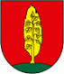

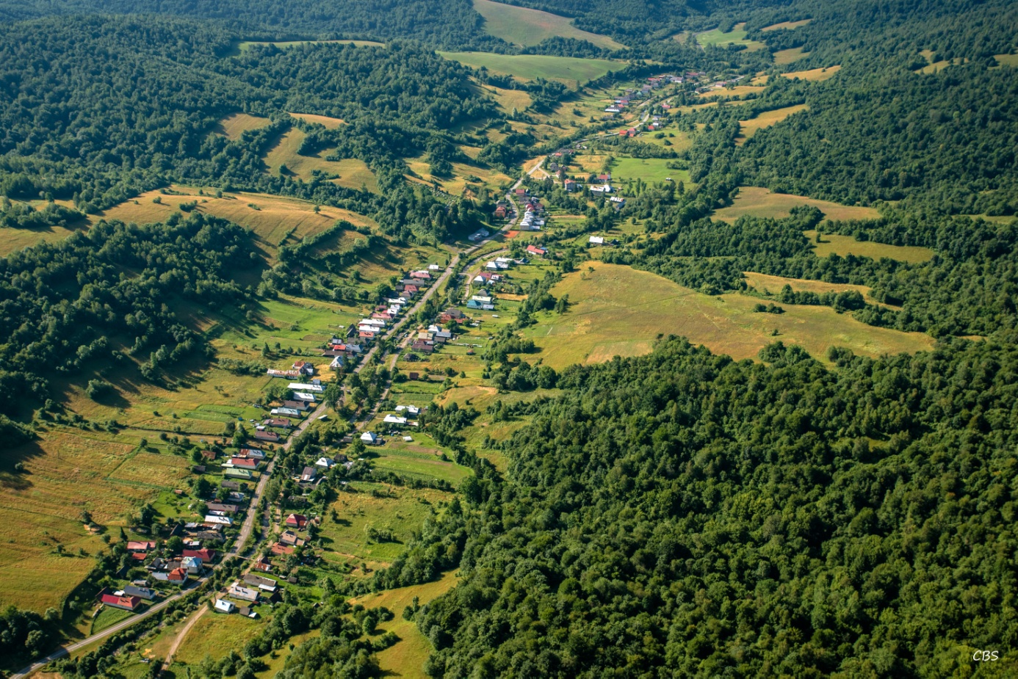

Ing. Mária Bobriková
Starostka obce

OBSAH str.

- Identifikačné údaje obce…………………………………………………………………….3

- Organizačná štruktúra obce a identifikácia
vedúcich predstaviteľov.............................................................3

- Poslanie a ciele obce…………………………………………………………………………..4

- Základná charakteristika obce……………………………………………………………4
- Informácia o vývoji obce z pohľadu rozpočtovníctva......................6

- Informácia o vývoji obce z pohľadu účtovníctva............................8

- Hospodársky výsledok za rok 2014 - vývoj
nákladov a výnosov................................................................10

- Ostatné dôležité informácie......................................................11

- Identifikačné údaje obce

Názov obce : TOPOĽA
Sídlo: Topoľa 95, 067 65 Topoľa
IČO: 00323641
Štatutárny orgán obce: Ing. Mária Bobriková, starostka obce
Telefón: 057/76 98 119, 0948 380 260
E-mail: obectopola@stonline.sk

- Organizačná štruktúra obce a identifikácia vedúcich predstaviteľov

Starostka obce: Ing. Mária Bobriková
Zástupca starostu obce: Marián Lelič
Obecné zastupiteľstvo: Michal Huňara
Jozef Bobrik
Jozef Marunič
Helena Futrikaničová
Obec je samostatný územný samosprávny a správny celok Slovenskej republiky. Obec je právnickou osobou, ktorá za podmienok ustanovených zákonom samostatne hospodári s vlastným majetkom a s vlastnými príjmami. Základnou úlohou obce pri výkone samosprávy je starostlivosť o všestranný rozvoj jej územia a o potreby jej obyvateľov.

- Poslanie a ciele obce

Poslaním a cieľom obce Topoľa byť užitočný obyvateľom obce, efektívne a transparentne vynakladať zdroje pre rozvoj obce a prijímať rozhodnutia smerujúce k jej rozvoju. Poskytovať nevyhnutné verejné služby a vytvárať prostredie, ktoré zabezpečí kvalitné životné podmienky pre obyvateľov obce obce:

- Základná charakteristika obce

Obec je samostatný územný samosprávny a správny celok Slovenskej republiky. Obec je právnickou osobou, ktorá za podmienok ustanovených zákonom samostatne hospodári s vlastným majetkom a s vlastnými príjmami. Základnou úlohou obce pri výkone samosprávy je starostlivosť o všestranný rozvoj jej územia a o potreby jej obyvateľov.

Geografické údaje
Katastrálne územie: TOPOĽA
Rozloha: 2 641 ha
Počet obyvateľov: 156
Nadmorská výška: 360 m. n. m.

Demografické údaje
Počet obyvateľov : 156
Národnostná štruktúra : slovenská národnosť – 71%,
Rusínska národnost – 35%, ukrajinská národnost 2%

Erb obce

História obce
Obec sa prvýkrát spomína v roku 1337 ako Tupulya, Tupulia, neskôr ako Topolya (1786), Topoľa (1920); po maďarsky Topolya, Kistopolya. Obec bola zemianskym majetkom, v roku 1454 však patrila panstvu Humenné, neskoršie Szirmayovcom. V roku 1556 nebola zdanená, v roku 1720 mala mlyn a 11 domácností, v roku 1787 mala 54 domov a 344 obyvateľov, v roku 1828 mala 48 domov a 327 obyvateľov. V 19.-20. storočí tu vlastnili väčšinu majetku Andrássyovci, patril im aj kaštieľ, ktorý koncom 19. storočia postavil Gejza Andrassy. Obyvatelia sa zaoberali poľnohospodárstvom a pálením dreveného uhlia.
Za I. ČSR sa zachovali tradičné zamestnania. V rokoch 1939-44 bola obec pripojená k Maďarsku. Časť obyvateľov pracovala v Snine, v lesoch, niektorí v Čechách, časť ako súkromne hospodáriaci roľníci. Zhotovovali drevené výrobky. Obec je v súčasnosti členom mikroregiónu SOMUD – Spoločenstvo obcí mikroregiónu Uličskej doliny a členom ZMOS.

Významné osobnosti obce
Najvýznamnejšou osobnosťou je Alexander Duchnovič, ktorý sa narodil 24.3.1803 v obci Topoľa. Bol to rusínsky národný buditeľ, spisovateľ, pôsobil v Prešovskom gréckokatolíckom biskupstve ako kanonik. Bol publikačne činný a ako prvý vydal pre Rusinov v ich rodnom jazyku modlitebnú knižku. „Chlieb duše“, ktorá vyšla vo viacerých vydaniach. Od roku 1990 je po ňom pomenované rusínske Divadlo Alexandra Duchnoviča v Prešove.

Pamiatky
- Drevený chrám sv. Michala Archanjela – chrám bol postavený v 17. storočí, predstavuje typ trojzubových chrámov prekrytých váľkovou strechou a podopretou stĺpovým gánkom.
- Pomník Alexandrovi Duchnovičovi z roku 1965, postavený v strede obce s bustou od akademického sochára Františka Gibalu (národná kultúrna památka).
- vojnový cintorín z prvej svetovej vojny s 240-timi pochovanými Rakúsko-uhorskými vojkami
- židovský cintorín v lokalite Pod Horbkom so 60-timi náhrobnými kameňmi

- Informácia o vývoji obce z pohľadu rozpočtovníctva

Základným nástrojom finančného hospodárenia obce bol rozpočet obce na rok 2014. Obec v roku 2014 zostavila rozpočet podľa ustanovenia § 10 odsek 7) zákona č.583/2004 Z. z. o rozpočtových pravidlách územnej samosprávy a o zmene a doplnení niektorých zákonov v znení neskorších predpisov.
Rozpočet obce na rok 2014 bol zostavený ako vyrovnaný.
Bežný rozpočet bol zostavený ako vyrovnaný.
Hospodárenie obce sa riadilo podľa schváleného rozpočtu na rok 2014.
Rozpočet obce bol schválený obecným zastupiteľstvom dňa 11.12.2013 uznesením č. 1/2013

Plnenie príjmov a čerpanie výdavkov za rok 2014
 | Rozpočet | Rozpočet  po zmenách | Skutočné  plnenie príjmov/ čerpanie výdavkov  k 31.12.2014 | % plnenia príjmov/  % čerpania výdavkov
Príjmy celkom | 40.741.- | 52.873.- | 50.934,46 | 96,33 %
z toho :
Bežné príjmy | 40.741.- | 52.873.- | 50.934,46
Kapitálové príjmy | 0.- | 0.- | 0.-
Finančné príjmy | 0.- | 0.- | 0.-
Výdavky celkom | 40.741.- | 52.873.- | 50.734,46 | 95,96%
z toho :
Bežné výdavky | 40.741.- | 50.673.- | 48.918,07 | 96,54%
Kapitálové výdavky | 0.- | 2.000,- | 1.816,39 | 90,82%
Finančné výdavky | 0.- | 0.- | 0.-
Rozpočet obce

Prebytok rozpočtového hospodárenia za rok 2014
Hospodárenie obce | Skutočnosť k 31.12.2014
Bežné príjmy spolu | 50.934,46
z toho : bežné príjmy obce | 50.934,46
bežné príjmy RO | -
Bežné výdavky spolu | 48.918,07
z toho : bežné výdavky obce | 48.918,07
bežné výdavky RO | -
Bežný rozpočet
Kapitálové príjmy spolu | 0
z toho : kapitálové príjmy obce | 0
kapitálové príjmy RO | -
Kapitálové výdavky spolu | 1816,39
z toho : kapitálové výdavky obce | 1816,39
kapitálové výdavky RO | -
Kapitálový rozpočet
Prebytok/schodok bežného a kapitálového rozpočtu
Vylúčenie z prebytku
Upravený prebytok/schodok bežného a kapitálového rozpočtu
Príjmy z finančných operácií | 0
Výdavky z finančných operácií | 0
Rozdiel finančných operácií
Príjmy spolu | 50.934,46
VÝDAVKY SPOLU | 50.734,46
Hospodárenie obce | 200,-
Vylúčenie z prebytku
Upravené hospodárenie obce | 200,-

Prebytok rozpočtu v sume 200,- EUR zistený podľa ustanovenia § 10 ods. 3 písm. a) a b) zákona č. 583/2004 Z.z. o rozpočtových pravidlách územnej samosprávy a o zmene a doplnení niektorých zákonov v znení neskorších predpisov, navrhujeme použiť na:
Bežné výdavky obce v sume 200,- EUR.

Rozpočet na roky 2015 - 2017
 | Skutočnosť k 31.12.2014 | Rozpočet na rok 2015 | Rozpočet  na rok 2016 | Rozpočet  na rok 2017
Príjmy celkom | 50.934,46 | 43.817,- | 41.199,- | 41.199,-
z toho :
Bežné príjmy | 50.934,46 | 43.817 | 41.199,- | 41.199,-
Kapitálové príjmy | 0 | 0.- | 0.- | 0.-
Finančné príjmy | 0 | 0.- | 0.- | 0.-

 | Skutočnosť k 31.12.2014 | Rozpočet na rok 2015 | Rozpočet  na rok 2016 | Rozpočet  na rok 2017
Výdavky celkom | 50.734,46 | 43.817 | 41.199,- | 41.199,-
z toho :
Bežné výdavky | 48.918,07 | 43.817,- | 41.199,- | 41.199,-
Kapitálové výdavky | 1816,39 | 0.- | 0.- | 0.-
Finančné výdavky | 0 | 0 | 2.400.- | 2.400.-

- Informácia o vývoji obce z pohľadu účtovníctva
Názov | Skutočnosť  k 31.12.2013 | Skutočnosť  k 31.12.2014 | Predpoklad  na rok 2015 | Predpoklad  na rok 2016
Majetok spolu | 119 595,94 | 111 973,39 | 105 049,49 | 99 959,38
Neobežný majetok spolu | 116 436,50 | 108 561,02 | 101 449,49 | 96 359,38
z toho :
Dlhodobý nehmotný majetok | 0 | 0 | 0 | 0
Dlhodobý hmotný majetok | 67 641,44 | 59 765,96 | 52 654,43 | 47 564,32
Dlhodobý finančný majetok | 48 795,06 | 48 795,06 | 48 795,06 | 48 795,06
Obežný majetok spolu | 3 159,44 | 3 412,37 | 3 600,- | 3 600,-
z toho :
Zásoby | 0 | 0 | 0 | 0
Dlhodobé pohľadávky | 0 | 0 | 0 | 0
Krátkodobé pohľadávky | 124,80 | 72,48 | 100,- | 100,-
Finančné účty | 3 034,64 | 3 339,89 | 3 500,- | 3 500,-
Poskyt.návratné fin. výpomoci dlh. | 0 | 0 | 0 | 0
Poskyt.návratné fin. Výpom. krát. | 0 | 0 | 0 | 0
Časové rozlíšenie | 0 | 0 | 0 | 0

Názov | Skutočnosť  k 31.12.2013 | Skutočnosť  k 31.12.2014 | Predpoklad  na rok 2015 | Predpoklad  na rok 2016
Vlastné imanie a záväzky spolu | 119 595,94 | 111 973,39 | 102 500,- | 100 000,-
Vlastné imanie | 116 095,94 | 106 544,46 | 100 500,- | 98 000,-
z toho :
Oceňovacie rozdiely | 0,00 | 0,00 | 0,00 | 0,00
Fondy | 0,00 | 0,00 | 0,00 | 0,00
Výsledok hospodárenia | 116 095,94 | 106 544,46 | 100 500,- | 98 000,-
Záväzky | 0 | 5 428,93 | 2 000,- | 2 000,-
z toho :
Zúčtovanie medzi subjektmi VS | 0 | 3 111,81 | 500,- | 500.-
Dlhodobé záväzky | 0 | 0 | 0 | 0
Krátkodobé záväzky | 0 | 2 317,12 | 1 500,- | 1 500,-
Bankové úvery a výpomoci | 0 | 0 | 0 | 0
Časové rozlíšenie | 3 500,- | 0 | 0 | 0

- Hospodársky výsledok za rok 2014 - vývoj
Názov | Skutočnosť  k 31.12. 2013 | Skutočnosť  k 31.12.2014 | Predpoklad  rok 2015 | Predpoklad  rok 2016
Náklady | 160 240,53 | 59 425,58 | 63 200,- | 62 200,-
50–Spotrebované nákupy | 4 624,41 | 5 386,49 | 6 000,- | 7 000,-
51 – Služby | 26 727,88 | 16 968,14 | 20 000,- | 22 000,-
52 – Osobné náklady | 20 491,85 | 29 050,09 | 29 000,- | 25 000,-
53 – Dane a poplatky | 0 | 0 | 0 | 0
54 – Ostatné náklady na prevádzkovú činnosť | 0 | 0 | 0 | 0
55 – Odpisy, rezervy a OP z prevádzkovej a finančnej činnosti a zaúčt.čas.rozlíšenia | 108 360,46 | 7 875,48 | 8 000,- | 8 000,-
56 – Finančné náklady | 35,93 | 145,38 | 200,- | 200,-
57 – Mimoriadne náklady | 0 | 0 | 0 | 0
58 – Náklady na transfery a náklady z odvodov príjmov | 0 | 0 | 0 | 0
59 – Dane z príjmov | 0 | 0 | 0 | 0
Výnosy | 163 585,56 | 67 685,40 | 63 001,- | 60 001,-
60 – Tržby za vlastné výkony a tovar | 721,46 | 0 | 0 | 0
61 – Zmena stavu vnútroorganizačných služieb | 0,00 | 0,00 | 0,00 | 0,00
62 – Aktivácia | 0,00 | 0,00 | 0,00 | 0,00
63 – Daňové a colné výnosy a výnosy z poplatkov | 41 208,57 | 41 287,36 | 43 000 | 45 000
64 – Ostatné výnosy | 0 | 0 | 0 | 0
65 – Zúčtovanie rezerv a OP z prevádzkovej a finančnej činnosti a zaúčt. čas.rozlíšenia | 114 057,15 | 0 | 0 | 0
66 – Finančné výnosy | 0,86 | 0,77 | 1,- | 1,-
67 – Mimoriadne výnosy | 0 | 0 | 0 | 0
69 – Výnosy z transferov a rozpočtových príjmov v obciach, … | 7 597,52 | 26 397,27 | 20 000,- | 15 000,-
Hospodársky výsledok  / + kladný HV, - záporný HV | +3 344,93 | +8 259,73 | +4 000,- | +4 000,-

- Ostatné dôležité informácie
Obec nezaznamenala žiadnú udalosť osobitného významu po skončení účtovného obdobiapo skončení.

Táto výročná správa bola vyhotovená za účtovné obdobie od 01.01.2014 do 31.12.2014, podľa výsledkov účtovnej závierky.

V Topoli dňa 20.4.2015

Ing. Mária Bobriková
Starostka obce

